*Зачем читать детям сказки?*

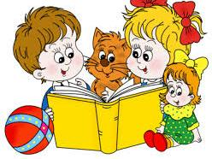Ребенок — это особый, очень хрупкий мир. Как понять этот мир? Как научиться взаимодействовать? Как облегчить его жизненный путь? Эти и многие другие вопросы возникают практически каждый день. В ежедневной череде решений, родители, кирпичик за кирпичиком, строят фундамент будущей личности, формируя, в первую очередь, понятия «что такое хорошо» и «что такое плохо». И для этой цели, по мнению психологов, подойдет чтение.

**Добрая традиция**

Регулярное чтение может стать доброй [**семейной традицией**](http://www.ya-roditel.ru/parents/base/lecture/282549/)**.** Всего 15 минут в день, потраченные на досуг такого характера, имеют массу преимуществ:

1. Чтение позволит вашему ребенку стать смелее, внимательнее, отзывчивее, добрее. А совместное обсуждение прочитанного, позволит развить воображение и словарный запас.   
2. С помощью сказок ребенок формирует для себя общие представления о реальности, получает первоначальные знания о жизни в коллективе, в обществе.   
3. Ребенок бессознательно отождествляет себя с героем, потому прочтение сказок с явным воспитательным моментом – это неназойливое влияние на его формирование.   
4. Правильные сказки задают определенную систему ценностей, помогают разобраться в понятиях «добро» и «зло».   
5. Сопереживая герою, малыш расширяет спектр своих эмоций.   
6. Увеличивая темп речи при следующем прочтении знакомого текста, вы развиваете возможность восприятия информации на слух в разных вариациях.   
7. Задавая вопросы о дальнейшем развитии событий, тренируете память. Так же полезным будет обсуждение иллюстраций.   
8. Чем больше ребенок читает, тем проще усваивает орфографию и пунктуацию в дальнейшем.

С помощью сказочных произведений можно решить некоторые психологические проблемы:

* тот факт, что ребенок отдает предпочтение одной и той же книге, означает, что его что-то беспокоит. И разговор о герое, совместное размышление о нем может помочь внимательному родителю разобраться в природе страха (прочтение одной и той же истории с уже знакомым для ребенка концом формирует в его сознании уверенность в завтрашнем дне);
* если у ребенка проблемы со сном отдайте предпочтение спокойным сказкам с хорошим концом, тем, которые настраивают на позитивный лад.

Но как же сориентироваться в большом литературном многообразии? Главный критерий, на который стоит опираться при выборе книги - соответствие возрасту.

*Что читать и когда*

Специалисты советуют начинать читать уже тогда, когда вы поняли «всю серьезность своего положения». Сам процесс успокаивает и маму, и малыша, но для этого периода подойдут стихотворения и добрые неэмоциональные сказки. Те самые, которые мы с таким удовольствием сами слушали в детстве. Для начала подойдут старые добрые народные сказки.

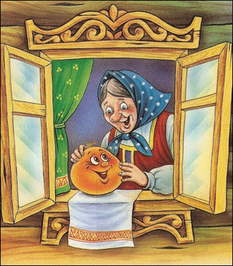

**Раннее детство**

В этот [период](http://www.ya-roditel.ru/parents/base/lecture/327289/) стоит помнить о том, что сказка должна быть короткой и ориентированной на звукоподражание («гав — гав», «мур»). Не забывайте, что читать стоит спокойно, неторопливо. Ребенок, еще пока не понимает, что ему говорят, зато точно улавливает интонации. Малышу до первого года жизни лучше покупать книги с плотными страницами, потому как в этом возрасте им свойственно «грызть», рвать издания. Что касается иллюстраций, то будет лучше, если в ней будут присутствовать изображения реальных вещей или животных без четко прорисованных черт лица и одежды. Нарисованный персонаж должен быть максимально реален.

По мере взросления вашего малыша стоит подбирать сказки длиннее, с более сложным сюжетом, большим количеством героев.

**Когда исполнилось 4 года**

Именно в этот момент сюжеты сказок, которым вы отдаете предпочтение, должны измениться. Пора вводить в мир ребенка эмоциональные оттенки. Яркие события, столкновения добра и зла — это те элементы, которые должны появиться в читаемых вами сказках. Вашему малышу будет интереснее сейчас слушать истории, в которых главным героем будет такой же малыш, как и он, а иллюстрации будут яркими.

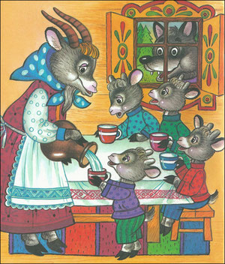

**От 4-х до 6-ти лет**

Конкретность мышления, которая еще сохраняется к этому возрасту, диктует правило: наличие, пусть и простого, но все-таки, сюжета. Желательные герои – животные и люди. Это то время, когда в вашу библиотеку не мешало бы включить литературные сказки. И постепенно стоит приучать ребенка к регулярному чтению, деля произведение на несколько частей.

Заинтересовать же младшего школьника [чтением](http://www.ya-roditel.ru/parents/base/education/kak-priuchit-rebenka-chitat/) достаточно сложно. Здесь может помочь во многом собственный пример. Так как ребенок копирует вас во всем, чем чаще он видит вас с книгой, тем больше вероятность, что вскоре вы его застанете за таким же занятием.

Не стоит считать, что раннее обучение посредством сказки - процесс односторонний. Читая вместе с малышом, каждый раз окунаясь в мир волшебства, вы сами становитесь чуть добрее, ведь в каждом из нас где-то глубоко внутри живет ребенок, способный верить в чудеса.